ПЗ 16
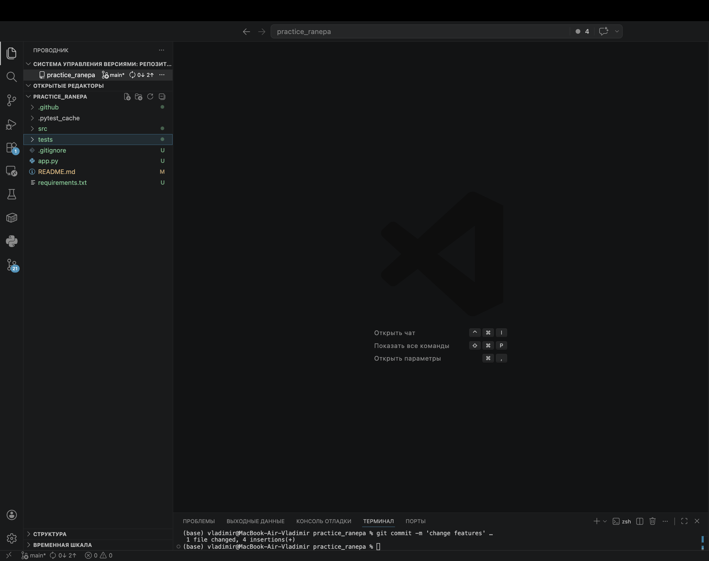
Шаг 1. Создали репозиторий и добавили код проекта

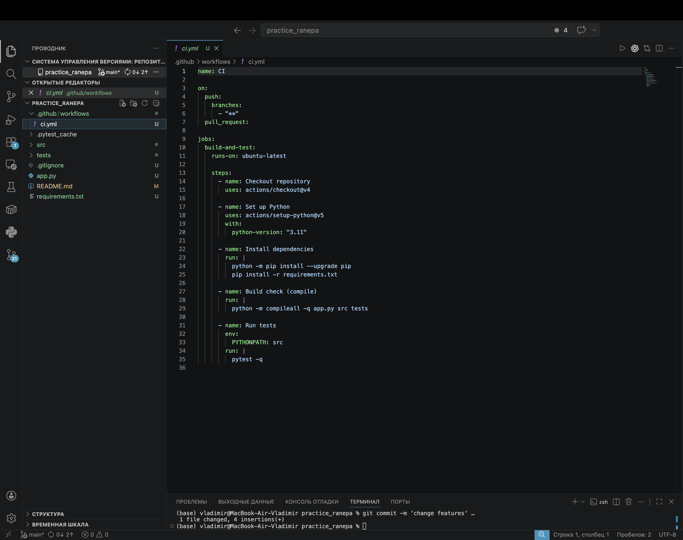
Шаг 2. Напишем пайплайн CI/CD

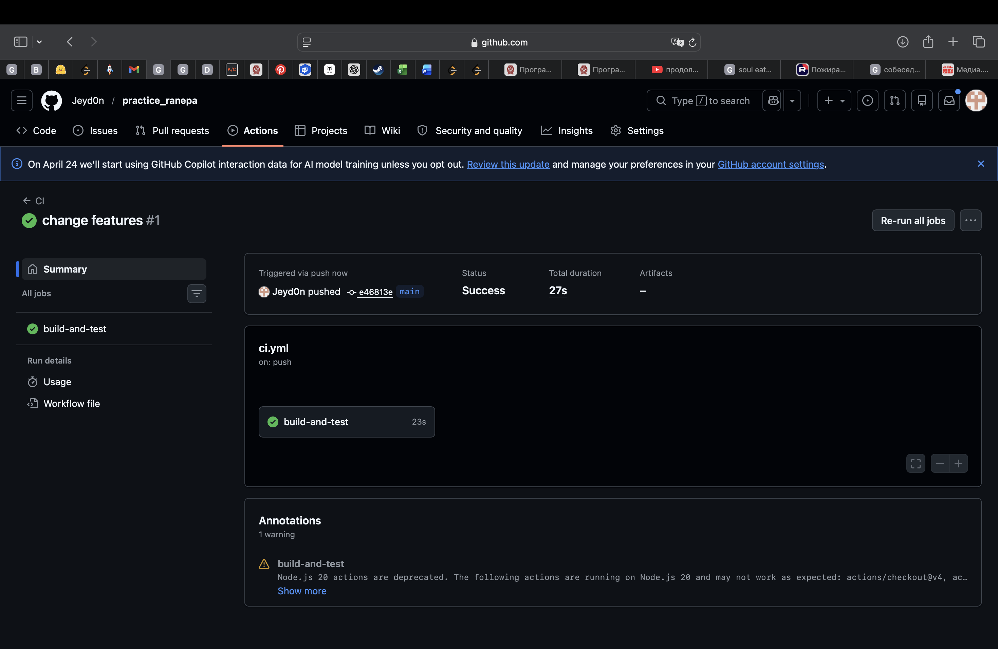
Шаг 3. Зальем код и проверим что пайплайн прошел

